# 杭绍甬高速路侧感知设备优化布设方案

近年来，随着汽车保有量的迅速增加，高速公路交通拥挤、交通安全和环境污染及能源消耗等问题逐渐凸显。交通事件是造成出行时间无法预测、运行成本增加、事故率提高、能源浪费和环境污染加剧等的主要原因之一。及时检测交通事件，就能够降低事件造成的损失。基于此我们提出了智慧高速的理念通过车路协同来了实现智慧高速的目标与预期功能，车路协同的关键就在与路侧感知设备来实现。路侧设备的设备类型种类繁多，以此用来实现全面实时的感知功能，针对如此种类繁多的路侧设备，它们的布设问题就成了我们需要解决的一大难题。

## 设备布设需求

智慧高速需要实现路与车的交互功能，通过在道路路侧布设路侧设备对多方面的交通信息进行采集，针对不同的交通信息采集需求，采取不同的设备布设后进行实现。

其中交通信息采集内容要求如下：

|  |  |
| --- | --- |
| 信息类型 | 信息内容 |
| 交通运行状态信息 | 包括断面交通量、收费站交通量、地点速度、平均速度等监测信息等 |
| 交通异常事件信息 | 包括交通事件检测信息、道路巡查事件信息等 |
| 车辆微观行为信息 | 包括车辆身份信息、实时定位信息、运行状态信息、行驶轨迹信息等 |

这些信息采集质量要求应满足以下规定：

1） 交通运行状态信息

断面交通量、速度等信息准确率不低于95%，应每隔2.5 min以内上传一次数据；这些数据用于公安交警、公路管理等部门、第三方出行服务平台共享的交通运行状态信息应实现定时自动传输与更新。

2） 交通突发事件信息

交通事件检测信息准确率应不低于95%，检测报警时间应不大于8 s；与公安交警、公路管理等部门、第三方出行服务平台共享的交通突发事件信息应实现定时自动传输与更新。

3） 车辆微观行为信息

车辆微观行为信息应每隔1 s以内上传一次数据。

因此针对这些信息采集需求，我们得到高速公路路侧感知设备应该包括但不限于：1）交通流检测设备；2）车牌识别检测设备；3）交通事件检测设备；4）RSU设备等。

### 1.1 高速公路具体应用场景需求分析

对于高速公路经常出现的场景，我们需要针对这些场景进行不同的对策，这些对策带来不同的设备布设需求，下面我们梳理了一些高速公路经典的应用场景：

**1）高速公路异常停车事件**

当车辆在高速公路上行驶时，明确要求车辆是不得在高速公路主线路段任意位置停车，当车辆出现问题时，应及时停靠在应急车道上避免发生意外。然而许多车辆在出现异常问题时，无法及时停靠在应急车道，在高速公路主线路段异常停车。由于高速公路的特性，当有车辆异常停车时，后方车辆在接近事故车辆后无法短距离制动从而导致事件的发生甚至累积发生。因此针对这个事件，在智慧高速的建设中，我们需要通过路侧设备及时检测出该事件的发生，并将该信息迅速上传给交管部门，由交管部门对附近车辆做出提醒以避免严重事故的发生，这就需要布设的路侧设备能够迅速检测出事件的发生以及确定事件发生的地点时间等关键信息。

**2）高速公路缓行与拥堵事件**

当高速公路一定路段出现由于各类违法行为或其他意外原因发生的单方或多车碰撞事故导致事故车辆占据高速公路大幅路面或整幅路面，导致后车只能减速通过甚至无法通过异常路段这就造成了交通流的缓行，当缓行速度减少一定程度达到交通瓶颈，后方车辆形成严重拥堵。高速公路上形成缓行与拥堵事件会存在极大的安全隐患，需要对此事件进行及时检测，然后上报交管部门以做出交通管控以防止大型事故的发生。针对这个事件，在智慧高速的建设中，为了体现智慧高速的车与路的交互功能，我们应在路侧布设相应的检测设备，通过这些设备能够快速检测出该事件的发生以及定位事故发生的位置以及各种信息。

**3）匝道与主路冲突事件**

高速公路匝道与主路的连接路段，当匝道上有车辆又匝道行驶上主线路段时，有时候会与主路上正要通过该连接路段的车辆发生冲突，由于高速公路行驶车辆速度较快的特点，当驾驶员没有及时做出变道让道措施时，存在发生车辆碰撞事故的潜在可能性。为了避免这个事故的发生，或当发生这个事故后为了不对后续车辆造成太大影响，我们需要对这个事件在一定时间内进行感知并采取措施进行处理解决。这就需要我们在智慧高速的建设中，通过在路侧布设相关检测设备，检测出相关车辆的行驶状态。尽可能避免主线与匝道的冲突发生，当存在冲突风险时，对车辆进行预警。

**4）收费站**

当高速公路上行驶的车辆快接近收费站时，应该对车辆做出提醒，提示前方还有多少米到达收费站，并减速慢行至收费站。因此我们需要通过路侧检测设备检测出行驶的车辆是否快到达收费站以及距离收费站的距离。

### 1.2 常用检测设备感知分析

由于高速公路的特性，高速公路上出现交通事件往往程度非常严重，为了减少由于各种突发交通事件给社会带来的巨大影响，我们需要对高速公路上发生的事件进行及时感知，对高速公路上行驶的车流参数进行实时感知，以此减少甚至预防交通事件带来的影响。这些功能由一定的检测设备来实现，针对这些场景，我们有一些常用的检测设备，下面对这些设备进行总计归纳。

#### 1.2.1 交通运行参数感知

交通运行参数感知主要利用设置在前端的交通流检测设备，对高速公路上车辆断面交通量、速度、行程时间等信息进行监测和研判，为交通态势分析、交通决策制定提供基本依据。

目前常用的交通流感知设备包括微波车辆检测器、毫米波雷达、激光雷达和视频检测器等几类，各类检测设备的对比如表1.1-1所示。

**表1.1-1**

|  |  |  |  |  |
| --- | --- | --- | --- | --- |
| 参数 | 视频检测 | 微波车辆检测器 | 毫米波雷达 | 激光雷达 |
| 成像原理 | 光学成像 | 回波成像 | 回波成像 | 回波成像 |
| 检测方位 | 迎车方向 | 断面侧装 | 迎车方向 | 迎车方向 |
| 监测宽度 | 三车道 | 双向10车道 | 单向8车道或双向12车道 | 单向8车道或双向12车道 |
| 受雨雾天气影响 | 无法检测 | 基本不受影响 | 基本不受影响 | 检测精度大幅降低 |
| 受光线影响 | 无法检测 | 基本不受影响 | 基本不受影响 | 不受光线影响 |
| 交通量检测 | 93% | 95% | 95% | 96% |
| 车速区间 | 0~200Km | 20~200Km | 10~250Km | 0~280Km |
| 车速准确率 | 87% | 90% | 95% | 97% |
| 车型准确率 | 93% | 70% | 93% | 95% |
| 轨迹跟踪 | 可 | 否 | 可 | 可 |

从表中可以看出，各类感知设备的特性不同，进而应用场景、效果均有所不同，其中视频检测器可以监测车辆运行的过程，成像稳定，便于核查，但该方式目前依赖于天气、能见度等环境条件，可靠性不高，会存在较大程度的漏检与误检；激光雷达定位精度高，不受光线影响，但易受天气的影响，例如雾和雨会影响其测距；微波车辆检测器具有很强的抗干扰能力，基本不受外界天气条件影响，交通流检测精度较高，但车型检测准确率低且无法跟踪车辆轨迹；毫米波雷达交通流检测精度≥97%，且具有不受任何气候和光线的影响，在眩光、全黑、雨雪、烟雾等恶劣天气环境中，可实现精确监测车速、车型，并对车辆进行轨迹跟踪。

#### 1.2.2 具体交通事件感知

交通异常事件是指破坏正常交通流量并造成交通堵塞的非重复性随机发生的事件，主要包括交通事故、车辆抛锚、抛洒物、道路养护或施工等。 交通事件如下所示：

1. 停车事件：车辆在道路上由运动到静止，且静止时间超过设定值；
2. 逆行事件：车辆在道路上行驶方向与规定方向相反，且行驶距离超过设定值；
3. 行人事件：行人进入机动车道或禁止行人的区域内，且进入时间超过预定值；
4. 抛洒物事件：车道上有车辆或行人的区域内，且进入时间超过设定值；
5. 拥堵事件：车辆占有率超过设定值，并且该状态持续时间超过设定的时间值。

除了上述的事件，还有很多事件在这里不再进行列举描述。

在第一时间检测到异常事件的发生，准确捕捉到事件发生的位置、事件类别、事件程度等参数，对于降低事件影响程度、维护路网的正常运行、及时进行抢救具有重要意义。

目前常见的事件自动检测技术主要有视频、雷达以及二者融合三种方式。

视频检测技术：主要是利用安装在外场的摄像机对交通情况进行实时监控，并通过视频检测算法发现交通突发事件。

雷达检测技术：利用回波成像技术，连续扫描道路不同区域，并实时向后台中心传输异物的位置数据，以达到事件检测目的。根据能量源不同，分为毫米波雷达与激光雷达两类，其中毫米波雷达分又为定向与全向两种。

雷视融合技术：将雷达技术与视频技术结合使用，通过视频元数据和雷达元数据拟合，生成车辆精准轨迹，可实现对交通运行态势、车道级交通事件以及车辆运行状态的实时监视、直观展示。

**表1.1-2**

|  |  |  |  |  |  |
| --- | --- | --- | --- | --- | --- |
| 参数 | 视频事件检测 | 毫米波雷达 | | 激光雷达 | 雷视融合（雷达**+**视频事件检测） |
| 定向雷达 | 全向雷达 |
| 成像原理 | 光学成像 | 回波成像 | | | 光学+回波 |
| 监测距离 | 500米 | 250米 | 半径450米 | 80米 | 250米 |
| 横向精度 | ±40厘米 | ±80厘米 | ±50厘米 | ±20厘米 | ±40厘米 |
| 纵向精度 | ±20厘米 | ±40厘米 | ±18厘米 | ±10厘米 | ±20厘米 |
| 立柱下盲区 | 50米 | 单侧20米 | 直径12米 | 直径10米 | 单侧20米 |
| 受雨雾天气影响 | 无法检测 | 基本不受影响 | 基本不受影响 | 无法检测 | 基本不受影响 |
| 雨雾天气检测距离及精度 | 无法检测 | 250米，95% | 半径400米，95% | 无法检测 | 250米，95% |
| 受光线影响 | 无法检测 | 基本不受影响 | 基本不受影响 | 基本不受影响 | 基本不受影响 |
| 夜间检测距离及精度 | 无法检测 | 250米，95% | 半径450米，95% | 80米，95% | 250米，95% |
| 抛洒物检测 | 150米内可监测大于50*50*50cm的抛洒物 | 100米内可监测大于50*50*50cm的抛洒物 | 200米内可监测大于40*40*40cm的抛洒物 | 50米内可监测大于20*20*20cm的抛洒物 | 150米内可监测大于50*50*50cm的抛洒物 |
| 行人识别 | 300米 | 120米 | 200米 | 80米 | 300米 |
| 事故检测准确率 | 90% | 95% | 95% | 97% | 95% |
| 车辆停驶识别准确率 | >95% | >95% | >95% | >95% | >95% |
| 交通事故识别率 | >95% | >96% | >96% | >97% | >96% |
| 慢行车辆识别率 | >70% | >90% | >90% | >90% | >95% |
| 车辆排队识别率 | >95% | >85% | >85% | >80% | >95% |
| 逆行车辆识别率 | >95% | >96% | >96% | >96% | >96% |

从上表可看出：

（1）抗环境干扰方面：视频检测技术受外界环境的影响较大，在雨、雾、夜间无照明等情形下均无法正常工作；激光雷达虽能实现昼夜检测，但在雨雾天气下基本无法实现检测。

（2）准确率与可靠性方面：相较视频检测技术，雷达及雷视融合技术精确度高，误报率低。

（3）抛洒物探测方面：毫米波雷达可在有限距离范围内检测具有一定体积且强反射面的物体；雷视融合虽借助视频技术克服了毫米波雷达在抛洒物探测方面的不足，但对夜间无照明路段仍无法实现对抛洒物的全监测。

综上所述，对于高速公路的不同路段需要进行入下表所示的检测：

**表1.1-3**

|  |  |  |  |
| --- | --- | --- | --- |
| 检测区域 | 检测需求 | 检测参数 | 常用检测设备 |
| 直线段 | 对直线段上行驶的车流进行参数检测，通过参数确定违规车辆预测事件的发生以避免，以及检测突发的事件避免造成多次事故 | 车流的流量，密度，速度。事件发生的位置，以及违规行为 | 视频事件检测  毫米波雷达  激光雷达  雷视一体机 |
| 弯道 | 检测过弯车流参数，以及车辆过弯期间前方有无障碍物 | 障碍物检测，车流参数检测 | 视频事件检测  毫米波雷达  激光雷达  雷视一体机 |
| 匝道 | 检测匝道是否与主干道路产生车流冲突，匝道上有无违章停靠，交通事故 | 车辆检测 | 视频事件检测  毫米波雷达  激光雷达  雷视一体机 |
| 服务区 | 检测服务区内有无异常车辆，有无非法停靠 | 车辆检测 | 视频事件检测 |

## 二、设备布设原则

针对第一章提出的相关交通信息检测，各自检测设备应遵循的需求：

1）交通流检测设备宜遵循以下布设原则：

① 交通流量大（服务水平三级及以下）、事故发生率高（年均每公里事故数＞20.3起）的路段布设间距宜为0.5 km～1 km；

② 交通流量大（服务水平三级及以下）或事故发生率高（年均每公里事故数＞20.3起）的路段布设间距宜为1 km～2 km；

③ 交通流量小（服务水平二级及以上）、事故发生率较低（年均每公里事故数≤20.3起）的路段，宜根据实际情况，布设间距宜为2 km～3 km；

④ 高速公路互通式立体交叉、枢纽、服务区和停车区等出入口匝道位置应设置交通流检测设备。

2）车牌识别检测设备宜遵循以下布设原则：

① 高速公路行程时间计测区间的所有车道上应设置车牌识别检测设备；

② 服务区出入口应设置车牌识别检测设备；

③ 高速公路沿线特大桥、大桥或特长隧道、长隧道上游路段，宜设置车牌识别检测设备；

④ 易拥堵、易发生重特大突发事件的路段应设置车牌识别检测设备，易拥堵路段布设间距宜为3 km～5 km。

3）交通事件检测设备宜遵循以下布设原则：

① 交通流量大（服务水平三级及以下）、事故发生率高（年均每公里事故数＞20.3起）的路段道路两侧，宜按0.4 km～0.6 km设置1处交通事件感知点位，每处设置1台遥控摄像机和2套事件检测设备；

② 交通流量大（服务水平三级及以下）或事故发生率高（年均每公里事故数＞20.3起）的路段道路两侧，宜按照1 km间距设置1处交通事件感知点位，每处设置1台遥控摄像机和2套事件检测设备；

③ 交通流量小（服务水平二级及以上）、事故发生率较低（年均每公里事故数≤20.3起）的路段两侧宜按照1.5 km～2 km设置1处交通事件感知点位，每处设置1台遥控摄像机和2套事件检测设备；

④ 高速公路互通式立体交叉、枢纽、收费广场、服务区和停车区等路段应在高点设置全景摄像机；

⑤ 高速公路出入口匝道、避险车道、转弯半径较小、长下坡路段、隧道口、桥隧相接、桥下空间等特殊部位应设置交通事件感知点位。

4）车辆微观行为信息采集RSU设备宜遵循以下布设原则：

① 高速公路互通式立体交叉出入口匝道、服务区出入口、隧道出入口等特殊位置、易发生重特大突发事件、恶劣气象条件频发等路段宜设置RSU设备。

② 交通流量大（服务水平三级及以下）、事故发生率高（年均每公里事故数＞20.3起）的路段宜按照0.5 km～1 km间距设置RSU设备。

③ 交通流量大（服务水平三级及以下）或事故发生率高（年均每公里事故数＞20.3起）的路段宜按照1 km～2 km间距设置RSU设备。

④ 交通流量小（服务水平二级及以上）、事故发生率较低（年均每公里事故数≤20.3起）的路段，宜根据实际情况，按2 km～5 km间距设置RSU设备。

⑤ 在满足功能要求的前提下，布设位置的选择应尽量利用既有路侧设施杆件。

然后针对项目所需场景，我们经过了选型对比后选择了相应的检测设备，这些设备的相关参数以及布设范围如下两节所示。

### 1.相关设备参数

视频监控系统是高速公路车辆感知设备的重要组成部分。其主要负责视频、路况等信息的采集、处理和存储，提供交通信息资源。使用道路监控摄像机作为视频图像采集系统进行监控，可实时掌握交通状况，发现交通阻塞路段、违章车辆，及时进行引导，保证高速公路安全畅通。为实现高速公路主动安全管控的需求，视频监控系统所使用的摄像机在清晰度、低照度、检测距离等方面应具有一定要求，同时具备智能性。根据不同场景的监控要求，可采用不同像素的摄像机，在降低成本的同时也能达到监控目的。经过选型调研分析后，这里我们选用400万像素的视频摄像机作为路侧布设设备。为满足智能化检测需求，使用智能摄像机可实现视频结构化、交通事件检测、交通数据采集等功能。其具有变焦功能和多显示模式，而且具有视频结构化功能（视频结构化通过对原始视频进行智能分析，提取出关键信息，能够支持机动车、非机动车、人员等目标的抓拍和属性识别）。配置红外灯、白光灯等不同类型补光灯，可在低照度下保证摄像机继续工作，会在一定程度上提高检测距离。实现全天候监控。监控摄像机检测距离一般在150米左右，但如要实现车牌识别、车辆跟踪、人脸识别等功能，其检测距离会有所降低。

400万像素摄像机（枪机），其分辨率为400万，低照度效果好，图像清晰度高；内置高效混光灯，最大监控距离120米，其中，人脸检测距离35m，暖光模式视频监控距离65m，混光模式视频监控距离120m；可支持周界防范，人脸检测，人数统计，以及视频结构化。400万像素摄像机可适用于普通直线道路、弯道、隧道、桥梁等场景， 400万像素摄像机则增加了视频结构化功能，满足高速公路智能化检测基本需求。

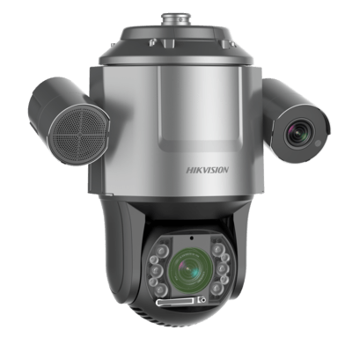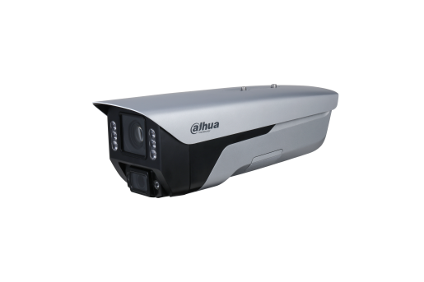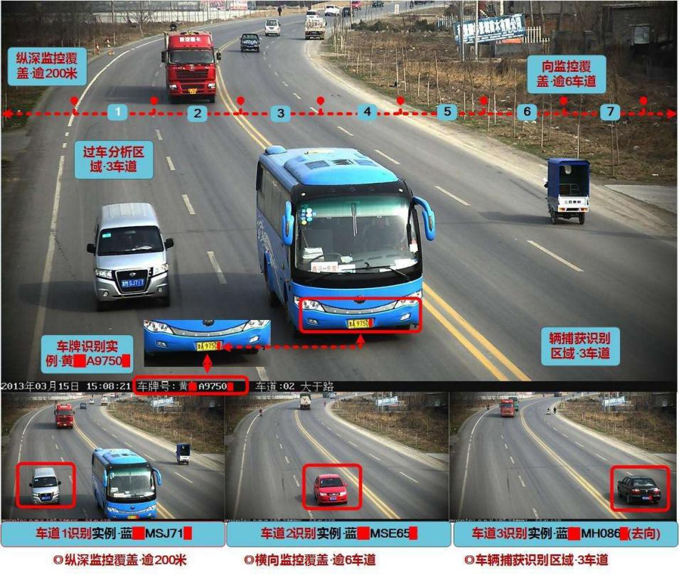

图2.1-1 监控摄像机

全向跟踪雷达采用国际上先进的全向跟踪扫描检测技术，该雷达以360°旋转高速扫描的方式对检测区域内所有的目标（车辆、行人、动物、抛洒物体等）进行实时跟踪定位检测并判断其运动状态和位置信息。经过选型调研分析后，我们选取**全向跟踪毫米波雷达**，单个全向雷达可以检测半径500米圆形范围内的道路（包括：单向多车道、双向多车道、互通交叉车道）。其目标跟踪定位精度误差小于17.5厘米，雷达探测目标移动速度范围为0-250Km/h，检测事件类型包括：车辆停驶、交通事故、车辆拥堵、车辆排队、车辆逆行、车辆慢行、抛洒物、行人以及特定区域的非法入侵等等重要事件，对异常事件几秒钟就可以形成报警予以提示。

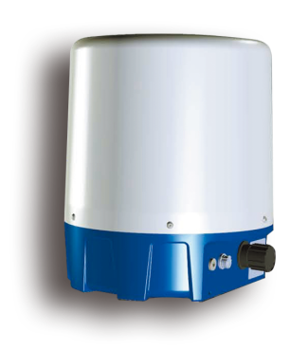

图2.1-2 毫米波雷达

路侧部署激光雷达，在高速公路段，可以将激光雷达布设在高速公路出入口处及高速公路事故多发地段，可以形成对周边区域200 m半径范围内的交通信息全天候采集（包括出现的行人、机动车、非机动车等）。特别是当出入口处出现车辆异常行驶状态的时候，例如，车辆错过高速公路出口，司机采用倒车，以实线并线或者直接掉头的方式试图从已经错过的出口驶离高速，属于高危驾驶行为，通过激光雷达的特征提取，将该车的轨迹（车道级识别）和移动信息实时发送到后方1 km之内所有安装有V2X OBU的信息终端，对后方驾驶员进行提示。

在路侧激光雷达的设备选择中，我们主要推荐两类设备。其一是**32线激光雷达**，其二是**单线激光雷达**。目前主流应用于智慧高速公路路基激光雷达的主要设备类型为32线激光雷达，选择性使用单线激光雷达。

32线激光雷达：32线激光雷达是无人驾驶、智能车路协同系统中较为强大的路基传感器之一，路基感知系统的眼睛。凭借其厘米级的高精远距离测距性能，在无人驾驶、智能车路协同系统中具有重要作用。

单线激光雷达：主要应用于交通情况，也就是对车辆的检测。采用激光扫描技术，能精确获得车辆的三维轮廓，在检测精度以及抗干扰方面具有优异的性能，具有可靠的全天候工作稳定性。

32线路基激光雷达，具有探测距离远、精度高、抗干扰、可3D建模的特点，能够进行360度全域扫描，距离可达200米，受光线和角度视差影响很小。通过对道路的完整扫描，可以得到基于点云数据的道路动态环境，包括车辆、行人、非机动车及其他物体的全面、及时、精确的信息。

单线激光雷达采用激光-时间飞行(Time of Flight)原理，结合高频激光脉冲发生技术、高效精密的光学系统、高精度计时电路、高速扫描系统和多脉冲回波技术，在180°/30米范围内快速精准测距，可广泛应用于交通情况调查、车辆计数检测、和车辆轮廓尺寸检测等方面。

雷视一体机的视频设备采取的同上面介绍的400视频摄像头参数一样，在这里我们不再进行介绍。而雷视一体机采取的雷达为定向跟踪毫米波雷达。定向检测雷达的工作频率为77GHz，具有波长短，分辨率高，检测目标能力强，天线体积小，安装方便，实用性强等优点，**可在固定方向上**对车道中车辆，行人、动物、抛洒物体等进行检测。其功能包括：通用交通行为分析、流量检测、道路预警等。采用正向或者道路侧向安装方式，连续发射低功率的连续调频微波，覆盖路口、路段上大区域范围内、单/双向多条车道，同时检测可达4车道，最远约250米范围内，多达256个目标的交通信息。

### 2.设备布设范围

**视频设备部署原则如下：**

单向车道视频传感器部署间隔需小于等于500 m，如有弯道或挖方等造成单摄像头观察距离降低时，应增加布设密度。

视频融合传感器安装在门架或12 m立杆上，保证试验道路内所有区域的实时监控。布设时可充分利用现有门架和立杆，以节约建设成本。

**全方位跟踪检测雷达部署原则如下：**

两个雷达之间的间隔为700-800米左右，以实现无缝覆盖雷达之间的要有重叠检测区域。

毫米波雷达安装高度为4-6米，建议安装在测试基地高速路段硬隔离带之上，尽量保持雷达视觉区域内不要有物体遮挡，以保持设备能够最大的利用率。

由于毫米波雷达在雨雪天气下容易受到影响，建议设备布设间距略小于设备设计间距，以保证在恶劣天气下感知距离降低时，不同设备感知范围的无缝衔接。

**激光雷达的部署原则如下：**

激光雷达应按照相互交叠布设的方式进行安装，部署间隔应小于200米，以最大限度的减少感知盲区。

激光雷达应安装在龙门架或中央隔离带立杆处的无遮挡部分约四米处，尽量部署在道路中间区域上方。

激光雷达不应被遮挡，否则无法在遮挡区域感知。

**定向毫米波雷达部署原则如下：**

定向毫米波雷达的最远检测距离为在单向四车道的情况下为200米，其中有30-40的盲区，因此两个雷达间的间隔应小于150米，以实现无缝覆盖，并且消除定向雷达的盲区区域。

## 三、设备布设方法

### 1.基本概念与算法

#### 1.1高速公路特征与车辆特性分析

相比普通道路，高速公路除了具备道路基本功能外，还具备其独特的特点，如: 实行出入口控制，双向车流分隔行驶，基础设施、管理及服务完善，此外，高速公路的两个最大特点是车辆高速性和低密度性。根据《中华人民共和国道路交通安全法实施条例》，高速公路车道设置明确的速度限制，最低时速为60 km/h，最高时速为120 km/h。当车速超过100 km/h 时，应当与同车道的前车保持100 m 以上的安全车距，车速低于100 km/h 时，与同车道前车车距不得少于50 m，这也保证了正常路况下高速公路的低密度性。

根据调查研究结果可知，泊松分布适用于车流密度较低、车辆之间相互影响较小，且没有其他外界干扰因素的情况。因此，假设到达高速公路路侧设备附近的车辆数服从泊松分布，即在长度为L 的路段上有n 辆车的概率为:

$P\left(n，L\right)=\frac{{(λL)}^{n}}{n！}e^{-λL}，n=0,1,2……$（3.1）

式(5.1) 中: $λ$ 为车辆密度。则路段上的平均车辆节点数为：

N = $λL$（3.2）

由于车辆到达服从泊松分布，车辆到达的时间间隔服从指数分布。假设车辆行驶速度相同，则车辆间的距离x 也服从指数分布:

$f（x）=λe^{-λx}$（3.3）

#### 1.2 交通事件对交通流影响分析

当高速公路上一定路段发生交通事件时，会造成道路的交通流参数变化。直接收交通事件影响的参数中，我们挑选了如下几个：

**3.1.2-1 交通流参数表**

|  |  |
| --- | --- |
| **交通流参数** | **备注** |
| 交通量 | 交通量又称流量，是指定时间段内，通过道路某一地点、某一断面或某一车道的交通实体数。 |
| 速度 | 由行驶某一区间所需时间（不包括停车时间）及其区间距离求得。 |
| 区间行程时间 | 车辆以一定车速行驶过道路上某一区域所需要的时间。 |
| 时间占有率 | 在道路的任一路段上，车辆通过时间的累计值与观测总时间的比值。 |

当高速公路某一路段发生交通事件时，事件点通行能力迅速下降。当通行能力低于交通需求时，产生偶发性交通拥挤，在出事地点附近一定范围内将出现交通流异常现象，上游车辆因交通受阻而减速，下游车辆因流量剧减而加速，导致部分路段车辆的整体行驶速度产生明显变化，也就是交通流参数**——速度**的改变；由于速度的变化，车流行驶通过路段的时间产生明显变化，导致交通流参数**——区间行程时间**的变化；因此路段的总体车流通过数量产生明显变化，导致交通流参数**——交通量**的明显变化；出事车道上的交通流量减少，相邻车道交通流因车流汇入而增多，上游道路的时间占有率增大，下游道路的时间占有率减小等，交通流参数**——时间占有率**因此产生变化。总之，当发生交通异常时，交通流参数将在一定范围内偏离正常值。

如图1-1所示，将交通事件发生点附近范围1km的地方均等的划分成4个区域，每个区域250m，基于事件发生的复杂性综合考虑，将事件发生的位置区域进行一定范围的界定作为这四个区域的中心点，区域1和区域2在事件产生的上游路段，区域3和区域4在事件产生的下游路段。区域1(上游)和区域4(下游)交通流未受事件的影响；区域2(上游)和区域3(下游)交通流开始受到交通事件的影响。其中区域2，车辆开始聚集，交通流变得拥挤，车辆的平均时间占有率增大，速度显著降低，流量减小；区域3紧靠事件下游，交通流量等于瓶颈处(事件点位置)的通行能力，而通行能力恢复至正常值，交通拥堵开始疏散，车辆平均时间占有率降低，车速增加，流量增加。随着交通事件时间的推移，区域1和区域2之间的分界线向上游移动，而区域3和区域4之间的分界线向下游移动，分别形成压缩波和扩展波。

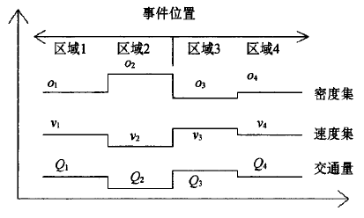

**图3.1.2-1 事件发生位置的交通流参数特性**

图3.1.2-1中：oi为第i个区域平均时间占有率；vi为第i个区域平均车速；Qi为第i个区域平均流量。由图可知，当交通事件发生时，受影响的上下游区域的交通流参数与不受影响的上下游区域的交通流参数对比，出现大幅度的变化。

由于当高速公路上一定路段发生交通事件时，会造成道路的交通流参数变化，在一定程度上，**通过交通参数的变化就可以反应出交通事件的发生与否**。结合调查归纳成以下表格：

**3.1.2-2 交通事件表**

|  |  |  |
| --- | --- | --- |
|  | **详细测试项目** | **备注** |
| 交通事件检测 | 停车事件 | 车辆在道路上由运动到静止，且静止时间超过设定值，包括**交通事故** |
| 逆行事件 | 车辆在道路上行驶方向与规定方向相反，且行驶距离超过设定值 |
| 行人事件 | 行人进入高速公路，且进入时间超过设定值 |
| 抛洒物事件 | 车道上有车辆或行人遗落物体，干扰车辆通行，且进入时间超过设定值 |
| 拥堵事件 | 车辆占有率超过设定值，并且该状态持续时间超过设定的时间值。 |
| 非法占道/换道 | 当前车道上不应出现某一类型车辆，并该车辆持续非法使用车道超过设定的时间值。 |
| 车距过近 | 前后两车跟驰车头时距过短，存在一定的危险性，低于设定的时间值 |

上述表格内容中，停车事件，拥堵事件，逆行事件导致的交通缓行、事故等可以通过交通流参数的变化程度反应出来这些交通事件，剩余事件可以由布设的路侧设备直接检测出来。结合上述说法，通过对比分析路侧设备的布设方法，我们选择了基于事件检测的方法模型来研究路侧设备的优化布设方案，算法原理如下面**1.3节**所示。

#### 1.3事件感知算法原理

由上述分析可知，当发生交通事件时，交通流参数发生突变，与正常交通状态下的交通参数相比较存在一定偏差，根据偏差的变化可以进行交通事件检测。当交通参数的变化超过阈值范围，则判定件发生，如式(3.4)所示。

$\frac{\left|P_{t}-P_{r}\right|}{P_{r}}≤ε$（3.4）

式中 $P_{r}$——无事件发生的交通流参数；

$P_{t}$——发生事件后的交通流参数；

$ε$——偏差阈值

偏差阈值的确定，需要我们针对相应路网的已知历史数据进行计算分析后求值，或者在SUMO仿真平台中根据高速公路车辆特性来在一段道路内添加仿真虚拟车辆以模拟相应的交通流参数，然后分别模拟一定数量组的无交通事件发生时和有交通事件发生时的交通场景，得到各自的交通流参数（初步选取**交通量、速度、占有率和区间行程时间**），依照上述公式进行计算，然后根据这些值，结合过往经验选取一个合适的的偏差阈值。对于不同的交通事件的确定，阈值的界定数值是不同的，这需要结合交通部门以及相关道路历史数据来进行确定。

#### 1.4 高速公路交通事件检测参数选择

为了能够准确判定高速公路是否发生交通事件，需要对采集参数进行筛选，初步选取交通量、速度、占有率和区间行程时间作为反映交通流信息的主要参数，在SUMO仿真软件中，我们选取一段开放的良好的路网数据，导入路网数据后形成一段高速公路道路，由于项目拟在实验道路两侧每隔30m布设一个路灯，这些路灯的灯杆同样可以作为布设路侧设备的立杆。因此在SUMO软件中形成的道路两侧以间隔30米（项目灯杆布设间隔）打一个点留作路灯布设点，这些点作为路侧设备的可选间隔点。具体入下图所示：



**图3.1.4-1 布设点示意图**

为了能够选择出能够准确反应有无事件发生的交通流参数，在SUMO仿真平台中先选取以一定的间隔（30米的倍数）布设在道路的路侧布设路侧设备。通过布设这些路侧检测设备可以获得流量、速度、占有率和行程时间等参数的基础数据。分别在主线交通需求为670、750、1400 veh／(h·lane)交通流量条件下，模拟无交通事件发生以及有交通事件发生在不同车道不同位置(出口匝道上游、入口匝道下游加速段和基本路段三个位置)的情况，对交通参数(包括流量、占有率、速度和行程时间)的时间变化情况进行分析与研究。通过比较各参数在有无交通事件时的变化幅度，选择变化幅度大的参数作为交通事件检测参数。选取的参数用于后面的路侧设备优化布设方案的确定。

### 2. 基于交通事件检测效益的布设方法

本章以仿真实验为手段提出基于交通事件检测效益的布设方法，用于杭绍甬高速的路侧设备优化布设。

**为了阐述更加清晰，方案参考了已有论文的数据和实验结果图做为示例。**

先结合第1小节中提出的基本概念与算法开始进行高速公路交通事件检测参数选择。在SUMO软件中构建杭绍甬高速模拟路段作为微观交通仿真的基本路网文件，在道路的路侧每隔30m选取一个点，作为路侧设备的布设可选间隔点。为了能够准确判定高速公路是否发生事件，需要对我们初步选取的交通流参数：交通量、速度、占有率、区间行程时间进行进一步筛选。在这里我们选取210m作为路侧设备的布设间距，在道路两侧每隔210m布设一个路侧设备我们选取了主线交通需求为750 veh／(h·lane)，在SUMO仿真软件中模拟对应的参数，然后生成车辆并分别模拟出无交通事件发生以及有交通事件发生时发生在不同车道不同位置(出口匝道上游、入口匝道下游加速段和基本路段三个位置)的情况，通过布设的路侧设备分别测得的各交通流参数的数值，生成各个参数随时间变化图以进行比较，最终确定用来后续实验的交通流参数的选择。总结出的仿真实验流程图如下图所示：



**图 3.2-1 检测参数确定流程图**

通过参考论文中进行的仿真实验得到的参数对比图对比这四个交通流参数在主线交通为750 veh／(h·lane)下的时间分布图（这里我们就不再采用比对），得到占有率和速度两个交通流参数较流量和行程时间而言对事件的检测效果反应更敏感，更容易判别事件发生的车道位置。所以，结合检测参数的选取原则，选取**占有率和速度**这两个交通流参数来进行后续的路侧设备布设方法研究以来确定合适的路侧设备布设间隔。

下面我们选取420m布设间距作为路侧设备的布设方案，研究基于占有率和速度这两个交通流参数来检测交通事件的是否发生的时间。具体步骤跟上述流程图相似。在SUMO软件中，在已经的导入路网文件中，以每隔420m作为路侧设备的布设间距，布设完路侧设备后，分别模拟出主线交通需求为750 veh／(h·lane)以及1400 veh／(h·lane)，然后开始仿真实验：模拟出无交通事件发生以及有交通事件发生时发生在不同车道不同位置(出口匝道上游、入口匝道下游加速段和基本路段三个位置)的情况，通过路侧设备测得占有率和速度。通过1.3节的事件感知算法原理，来计算出通过这两个参数能否判别交通事件发生，以及检测出交通事件发生的时间。结果入下表所示：

(1)模拟事件发生在匝道上游位置，占有率、速度检测出交通事件的时问如表3.2-1所示。

**表3.2-l 匝道上游位置交通参数变化情况**

|  |  |  |  |  |
| --- | --- | --- | --- | --- |
| 流量 | 占有率检测 | | 速度检测 | |
| 上游检  测断面 | 下游检  测断面 | 上游检  测断面 | 下游检  测断面 |
| 750 | 600s | 600s | 400s | 500s |
| 1400 | 50s | 50s | 50s | 无明显变化 |

从表3.2-1中可以看出，当事件发生在出口匝道上游位置时，通过占有率和速度均可以识别到事件的发生，只是当主线交通需求为l400 veh／(h·lane)时，从下游检测断面的速度参数来看，与无事件发生时无明显差异。

(2)模拟事件发生在匝道下游加速段位置，占有率、速度检测出交通事件的时间如表3.2-2所示。

**表3.2-2 匝道下游位置交通参数变化情况**

|  |  |  |  |  |
| --- | --- | --- | --- | --- |
| 流量 | 占有率检测 | | 速度检测 | |
| 上游检  测断面 | 下游检  测断面 | 上游检  测断面 | 下游检  测断面 |
| 750 | 50s | 1000s | 50s | 无明显差异 |
| 1400 | 50s | 1000s | 50s | 无明显差异 |

从表3.2-2中可以看出，当事件发生在人口匝道下游加速段位置时，通过上游检测断面检测到的占有率和速度均可以识别到事件的发生，但从下游检测断面来看，其占有率参数在主线交通需求为750 veh／(h·lane)时，检测时间过长，其速度参数在两种主线交通需求下，与无事件时相比较，差异并不明显。

(3)模拟事件发生在基本路段位置，占有率和速度检测出交通事件的时间如表3.2-3所示。

**表3.2-3 基本路段交通参数变化情况**

|  |  |  |  |  |
| --- | --- | --- | --- | --- |
| 流量 | 占有率检测 | | 速度检测 | |
| 上游检  测断面 | 下游检  测断面 | 上游检  测断面 | 下游检  测断面 |
| 750 | 50s | 600s | 50s | 无明显差异 |
| 1400 | 50s | 50s | 50s | 无明显差异 |

从表3.2-3中可以看出，当事件发生在基本路段位置时，通过速度和占有率可以识别到事件的发生，但从下游检测断面参数来看，这时与无事件时相比较，差异并不明显。

最后我们选取600m作为路侧设备布设间距，在路网文件中以600m作为路侧设备布设间隔重复上面的实验操作，得到如下结果：

(1)模拟事件发生在出口匝道上游位置，占有率和速度检测出交通事件的时间如表3.2-4所示。

**表2-4 匝道上游位置交通参数变化情况**

|  |  |  |  |  |
| --- | --- | --- | --- | --- |
| 流量 | 占有率检测 | | 速度检测 | |
| 上游检  测断面 | 下游检  测断面 | 上游检  测断面 | 下游检  测断面 |
| 750 | 900s | 1200s | 850s | 500s |
| 1400 | 50s | 50s | 50s | 无明显差异 |

主线交通需求为750 veh／(h·lane)时，通过占有率和速度可识别出事件的发生，但是检测时间过长；而当主线交通需求为1 400 veh／(h·lane)时，通过占有率可以识别事件发生，但从速度来看，下游检测断面与无事件时相比较已无明显差异。

(2)模拟事件发生在匝道下游加速段位置，占有率和速度检测出交通事件的时间如表3.2-5所示。

**表3.2-5 匝道下游位置交通参数变化情况**

|  |  |  |  |  |
| --- | --- | --- | --- | --- |
| 流量 | 占有率检测 | | 速度检测 | |
| 上游检  测断面 | 下游检  测断面 | 上游检  测断面 | 下游检  测断面 |
| 750 | 50s | 600s | 50s | 无明显差异 |
| 1400 | 50s | 50s | 50s | 无明显差异 |

通过速度、占有率可以识别到事件的发生，但从下游检测断面参数来看，这时与无事件时相比较，差异并不明显。

(3)模拟事件发生在基本路段位置，占有率和速度检测出交通事件的时间如表3.2-6所示。

**表3.2-6 基本路段交通参数变化情况**

|  |  |  |  |  |
| --- | --- | --- | --- | --- |
| 流量 | 占有率检测 | | 速度检测 | |
| 上游检  测断面 | 下游检  测断面 | 上游检  测断面 | 下游检  测断面 |
| 750 | 无明显差异 | 无明显差异 | 无明显差异 | 无明显差异 |
| 1400 | 开始 | 开始 | 开始 | 开始 |

当主线交通需求为750 veh／(h·lane)及以下时，占有率和速度对事件的检测已经不起作用；而当主线交通需求为750 veh／(h·lane)以上或者1400 veh／(h·lane)左右及以上时，通过占有率和速度仍能识别交通事件的发生。

通过上述的几组不同间距的仿真实验，我们可以的得到在不同路侧设备布设间隔下，通过交通流参数反应事件是否发生，并且我们通过实验数据可知，路侧设备布设的间距即路侧设备的覆盖率和事件检测出发生的时间乘一定的反比关系，在不同的主线道路交通需求下，可以采取不同的布设间距。针对不同的交通管控需求，即包含需要在多少时间内检测出事件的发生，也可以采取不同的布设间隔，这些间隔的进一步优化，需要针对需求继续进行类似上面的仿真实验来进一步确定，这就实现了路侧设备的布设优化方案。

### 3. 路侧设备布设优化

因此，基于上述所有的实验，我们得到了路侧设备不同布设方法下、不同主线交通需求下、不同的路段位置下的交通事件检测效益。通过这些实验结果，我们可以针对不同的交通管控需求，在不同的路段，不同的需求下进行不同的路侧设备布设方法。



**图3.3-1 路侧设备优化布设基本思路**

图3.3-1展示了课题对路侧设备优化布设的基本思路。**对于课题所提出的布设方法，其根本目的是找到交管部门提出的管控需求和路侧设备最优布设间距的关系，连接这两方面的关键参数是事件检出时间。**首先，以交通管控所需的事件检出时间为目标，方案对路侧设备进行多种布设间距的仿真实验，得出不同间距的事件检测效益，即，事件检出时间。通过这种方法在满足相应管控需求的前提下，确定最优的设备布设间距，从而最大程度地节省了设备布设成本。

通过上述的所有实验，我们结合这种实验方法和思路，针对项目本身开始了有针对性的路侧设备布设方案研究。如后面三个章节所示，课题提出纯视频设备、全向跟踪毫米波雷达和雷视一体机三种路侧设备布设方案。

三种方案的仿真测试还没有做，后期补充相应的仿真测试结果。

#### 3.1纯视频设备布设方案

结合多方面考虑，经过设备选型对比后，本方案拟选定采用400万像素摄像机，下面我们采用这个设备进行路侧布设纯视频设备方案的研究。

采用上面两节所述的算法与试验方法在SUMO仿真平台中进行针对纯视频方案的布设研究。以上述的方法选择出不同的交通密度下最优的路侧设备布设间距，以此减少成本，最大化路侧设备检测效率。最终确定的结果可以用于针对不同路段的交通管控需求，不同路段不同的需求采取不同的路侧设备布设间距方案，在一定程度上更快检测出交通事件的发生，减少事故损失，保障人生安全。

#### 3.2全向跟踪毫米波雷达布设方案

由于全向跟踪毫米波雷达在可以实现的功能上比纯视频布设方案多，在更多的交通管控需求下，纯视频布设方案无法全面满足其需求。我们需要对全向跟踪毫米波雷达进行布设研究。采用上面两节所述的方法在SUMO仿真平台中进行针对全向跟踪毫米波雷达方案的布设研究。以上述的方法选择出不同的交通密度下最优的路侧设备布设间距，以此减少成本，最大化路侧设备检测效率。最终确定的结果可以用于针对不同路段的交通管控需求，不同路段不同的需求采取不同的路侧设备布设间距方案。

#### 3.3雷视一体机布设方案

雷视一体机在检测功能上通过定向跟踪毫米波雷达弥补了纯视频方案的不足，并且单价成本远远小于全向跟踪毫米雷达。下面我们在SUMO仿真平台中进行路侧雷视一体机设备的优化布设方案研究。

采用前面两节所述的方法在SUMO仿真平台中进行针对雷视一体机布设方案的布设研究。以上述的方法选择出不同的交通密度下最优的路侧设备布设间距，以此减少成本，最大化路侧设备检测效率。最终确定的结果可以用于针对不同路段的交通管控需求，不同路段不同的需求采取不同的路侧设备布设间距方案，在一定程度上更快检测出交通事件的发生，减少事故损失，保障人生安全。以上述的方法选择出不同的交通密度下最优的路侧设备布设间距，以此减少成本，最大化路侧设备检测效率。最终确定的结果可以用于针对不同路段的交通管控需求，不同路段不同的需求采取不同的路侧设备布设间距方案。

通过上面三种路侧设备方案的所有实验结果，考虑布设路侧设备的总体成本和事件检测的效益选取其中最优的路侧设备布设方案用于项目的路侧布设方案指导，对于不同的路段和该路段所需的交通管控需求下，我们可以灵活考虑所选的路侧设备布设方案。在不同的需求下布设对应的最优路侧设备优化布设方案，从而实现布设成本低以及实现预期目标最优效益。

## 四、路侧设备布设方法研究

### 1.基于仿真手段的设备布设

（1）直线区段在仿真平台中有无事件发生的模拟

1.仿真场景参数设置

本次仿真的场景是高速公路单向三车道场景，仿真车流量根据杭绍甬高速公路全线平均车流计算得出，并在道路场景中加入车流检测模块，检测车流量的变化，仿真总时长为400秒。



上图中从上到下三条车道的限速分别为120Km/h，100 Km/h，80Km/h，三条车道的车流量分别为422辆车每小时，总车流量为1266辆车每小时，粉色方块为，黄色方块为检测车流量的模块。

2.仿真事件

无事故发生时，车辆顺利行驶



此次仿真场景为前方有事故车辆，导致的交通阻塞



由场景可以看出，内侧车道已经形成明显的阻塞，车辆不得不换道行驶，这就造成了交通流量的降低。根据检测模块的统计在没有事故发生时正常的车流量为1328辆车每小时，在有事故发生时车流量为1242辆车每小时。

下图为部分输出结果：第一幅图为无事故发生时，内侧车道的车流量统计，由于仿真模型默认走快车道，所以车流量基本集中在内侧车道；第二幅图为有事故发生时内侧车道的车流量统计。

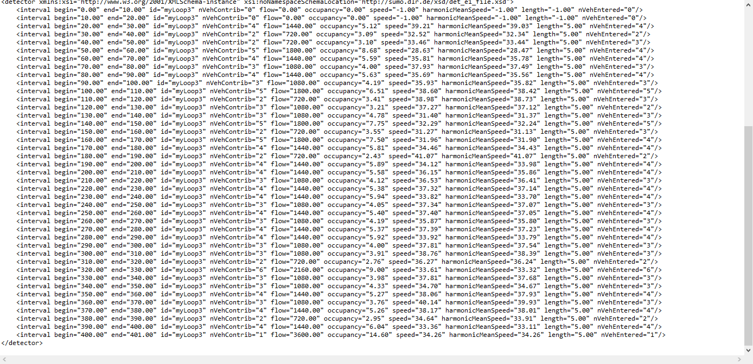

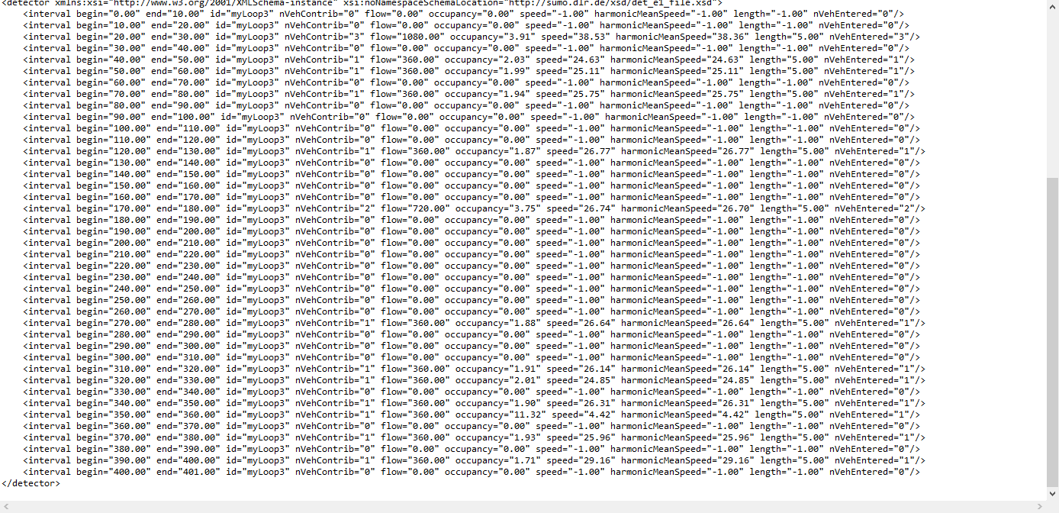

### **2. 基于实际路侧的设备布设**

基于实际路侧的设备布设，后续会根据去山东高速智能网联高速公路测试基地做一些相关实验来撰写。

### 3.针对特殊情况下考虑

1、桥梁/隧道场景，设备布设时需要考虑信号干扰问题，以及光线干扰问题，在桥梁/隧道场景中，视频设备受影响程度较大，如需布设需要尽可能采用较小布设间距，激光雷达存在受障碍物影响的问题，毫米波雷达存在受信号干扰问题，都应尽量采取较小的布设间距。

2、夜间场景，由于光线原因，视频设备检测效果受影响较大，应尽可能使用雷达设备来确保检测的准确性。雾区路段，由于能见度较低，以及空气中水分较高，激光雷达以及视频设备会被影响，应尽可能在雾区多发路段多采用毫米波雷达进行检测。

3、路界入侵事件：检测雷达设备是否能够检测出这个特殊事件，在雷达检测区域内设置两个报警区域，一个是路界入侵事件警告区域，一个是路界入侵事件报警区域，测试人员在将穿过两个区域测试雷达系统是否可以报警，每个区域测试2次共计12次。

4、山体滑坡事件：针对这个在山区高速公路会发生的异常事件，来模拟分析雷达设备是否能够检测山体滑坡事件发生。在雷达测试区域内，测试人员将2个规格40cm*40cm*40cm、2个30cm*30cm*50cm、一个30cm*20cm*15*的箱子抛入到路面上来模拟道路滑坡和落石事件，测试雷达系统是否可以报警，模拟事件5次。

## 五、设备安装建议

这一节，会结合设备厂家后续提供的材料来撰写。